Федеральное государственное автономное образовательное учреждение
высшего образования
«САМАРСКИЙ НАЦИОНАЛЬНЫЙ ИССЛЕДОВАТЕЛЬСКИЙ
УНИВЕРСИТЕТ имени академика С.П. КОРОЛЁВА»

Факультет информатики

Кафедра технической кибернетики

Методические указания к лабораторным работам
по курсу «ЯЗЫКИ ПРОГРАММИРОВАНИЯ»
(ЯЗЫК ПРОГРАММРОВАНИЯ С++)

САМАРА 2016
Составитель: | доц. Безус Е.А., асс., Козлова Е.С.

УДК 519.681

Лабораторные работы по курсу «Языки программирования» (язык программирования C++): Методические указания / Сост. Е.А. Безус, Е.С. Козлова; Самара, 2016. 36 с.

Предназначены для проведения лабораторных работ по курсу «Языки программирования» для студентов бакалавриата, обучающихся по направлению «Прикладные математика и информатика» и «Прикладные математика и физика». Также могут быть использованы при обучении программированию на языке программирования С++ студентов родственных направлений и специальностей.

Печатается по решению редакционно-издательского совета СГАУ

Рецензент:

Введение
В современном мире все больше и больше человечество зависит от компьютерных систем, управляемых программами. Они проникают во все сферы человеческой жизни [1-3]. Аппаратура современных компьютерных систем очень сложна, и вместе с тем считают: сложность программного обеспечения превосходит аппаратную сложность более чем на порядок. Поэтому так процесс создания программ является достаточно сложным и трудоемким.
Основной инструмент для создания программ — язык программирования (ЯП). ЯП определяет набор лексических, синтаксических и семантических правил, определяющих внешний вид программы и действия, которые выполнит электронно-вычислительная машина (ЭВМ). Он отличается от естественных языков тем, что предназначен для взаимодействия человека с компьютером, а не для общения с другими людьми. В связи с этим большинство ЯП использует специальные конструкции для определения и манипулирования структурами данных и управления процессом вычислений.
В данном курсе "Языки программирования" (Язык программирования С++) за основу будет взят ЯП C++, хотя большинство приемов могут быть обобщены и на другие языки (в частности C, Fortran, Java). Сам язык С++ возник в начале 1980-х годов, когда сотрудник фирмы Bell Labs Бьёрн Страуструп придумал ряд усовершенствований к языку C под собственные нужды. В своей работе он опирался на опыт создателей языков Simula, Modula2, абстрактных типов данных. Непосредственный предшественник C++ – язык C с классами – появился в 1979 году, а в 1997 году был принят международный стандарт C++, который фактически подвел итоги его 20-летнего развития.
Язык C++ является универсальным ЯП, в дополнение к которому разработан набор разнообразных библиотек. Поэтому, строго говоря, он позволяет решить практически любую задачу программирования. Тем не менее, в силу разных причин (не всегда технических) для каких-то типов задач он употребляется чаще, а для каких-то – реже. C++ широко используется в:
- системном программировании (операционные системы, драйверы, трансляторы и т.п.);
- реализации программных интерфейсов к подсистемам ОС4;
- создании распределенных систем, функционирующие на разных компьютерах;.
-обработка сложных структур данных – текста, бизнес-информации, Internet-страниц.
В целом надо сказать, что язык C++ в настоящее время является одним из наиболее распространенных ЯП в мире.
В ходе представленных лабораторных работ (ЛР) будут изучены основы программирования с применением языка C++, а так же базовые алгоритмы для написания простейших программ для ЭВМ.
1 Требования по выполнению лабораторных работ
В ходе выполнения ЛР студент должен написать программный код на ЯП C++, выполняющий основное задание на ЛР, оформить отчет по ЛР и отчитаться преподавателю по итогам выполненной ЛР. Далее подробно описаны требования по выполнению каждой этапа ЛР.
1.1 Программный код
В ходе выполнения ЛР для получения зачета студент обязан написать программный код, выполняющий основное задание на ЛР. По желанию студент может реализовать дополнительный функционал, описанный в задании.
К программному коду предъявляются следующие требования:
- переменные должны объявляться и инициализироваться по мере их надобности;
- именование переменных должно быть осмысленным;
- одну треть кода программы должны составлять комментарии;
- код должен быть аккуратно оформлен (отступы, "лесенка" и т.д.);
- код не должен использовать операторов break и go to;
- код должен производить форматированный вывод результатов;
- код должен запрашивать пользователя входные данные;
- код должен иметь базовый уровень проверки входных данных.
1.2 Отчет
В ходе ЛР работы для получения зачета студент обязан написать отчет о выполненной работе. Шаблон отчета предоставляется преподавателем.
Структура отчета приведена ниже:
- Титульный лист. На титульном листе указываются номер ЛР, фамилия и инициалы (ФИО) студента, номер группы, ФИО преподавателя.
- Задание. Задание на ЛР копируется из методических указаний (МУ) согласно варианту.
- Ход выполнения лабораторной работы. В данной части подробно описывается процесс выполнения ЛР, приводятся скрин-шоты работы программы, листинг и интерпретация результатов.
- Заключение. В заключении описывается основной полученный результат, формируются выводы по проделанной работе.
- Список литературы. Список литературы должен содержать минимум две ссылки.
- Приложение. Здесь и только здесь приводится полный код программ(ы).
К отчету предъявляются следующие требования:
- структура отчета должна быть строго соблюдена;
- отчет должен быть отформатирован;
- каждая структурная часть должна начинаться с новой страницы;
- все страницы в отчете кроме титульной должны быть пронумерованы;
- в отчете должен содержаться листинг работы программы на всех ее функциональных возможностях;
- отчет должен содержать описание всех особенностей реализации кода.
1.3 Защита перед преподавателем
В ходе ЛР работы для получения зачета студент обязан в срок защитить свою ЛР перед преподавателем. В случае, если студент не защитит в срок все ЛР, то он будет не допущен к сдаче экзамена.
Защита ЛР может состояться только при:
- Наличие работающего программного кода, выполняющего основное задание на ЛР;
- Наличие отчета по итогам выполненной ЛР.
В ходе защиты ЛР студент обязан продемонстрировать владение материалом ЛР, ответить на дополнительные вопросы преподавателя.
2 Лабораторная работа №1
2.1 Знакомство с IDE MS Visual Studio и программа “Hello World!”
В ходе ЛР будет использоваться среда для разработки приложений MS Visual Studio. После открытия Visual Studio можно увидеть три основные части интегрированной среды разработки: окна инструментов, меню и панели инструментов, а также область главного окна (рис. 2.1). Окна инструментов закрепляются в левой и правой частях окна приложения с панелью Быстрый запуск, строкой меню и стандартной панелью инструментов в верхней части. В центре окна приложения находится Начальная страница. При открытии решения или проекта редакторы и конструкторы отображаются в этом пространстве. При разработке приложения данная центральная область является наиболее используемой.
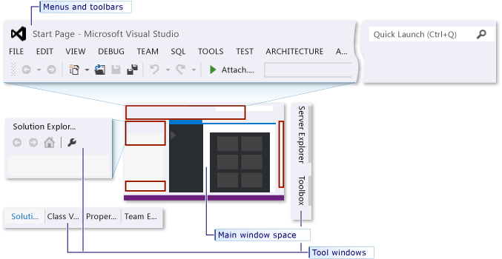
Рис. 2.1 - Интегрированная среда разработки Visual Studio 2012
При создании приложения в Visual Studio необходимо вначале создать проект и решение. В этом примере создается консольное приложение Windows.
В строке меню выберите Файл, Создать, Проект (рис. 2.2).
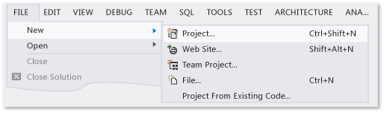
Рис. 2.2 - Создание проекта через Меню в Visual Studio 2012
Или используйте Панель быстрого запуска для того, чтобы открыть диалоговое окно "Созать проект" (рис. 2.3).
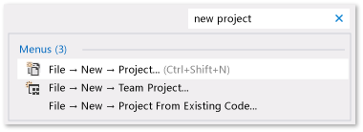
Рис. 2.3 - Создание проекта через Панель быстрого запуска в Visual Studio 2012
В категории Visual C++ выберите шаблон Консольное приложение Win32 и назовите проект GreetingsConsoleApp (рис. 2.4).
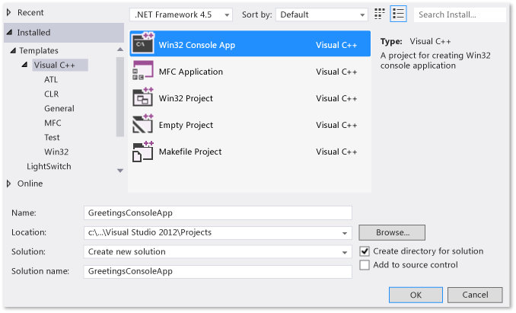
Рис. 2.4 - Выбор шаблона и наименования проекта в Visual Studio 2012
Когда появится мастер приложений Win32, нажмите кнопку Готово (рис. 2.5).
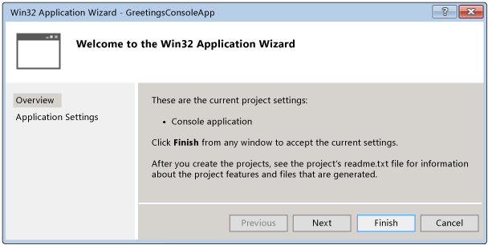
Рис. 2.5 - Итоговое окно создания проекта Visual Studio 2012
Проект GreetingsConsoleApp и решение с основными файлами для консольного приложения Win32 создадутся и автоматически загрузятся в Обозреватель решений (рис. 2.6).
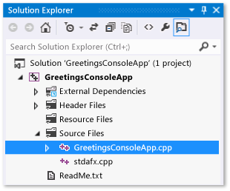
Рис. 2.6 - Элементы проекта
Файл GreettingsConsoleApp.cpp откроется в редакторе кода (рис. 2.7).
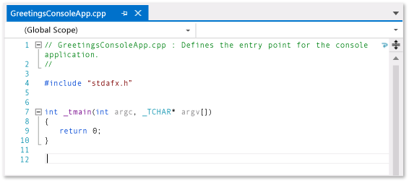
Рис. 2.7 - Код основного файла проекта
Далее необходимо добавить код для отображения слова "Hello" в окне консоли. В файле GreetingsConsoleApp.cpp введите чистую строку перед строкой return 0; а затем вставьте туда следующий код:
cout <<"Hello\n";
Красная волнистая линия появится под cout. При наведении на него отобразится сообщение об ошибке (рис. 2.8). Сообщение об ошибке также отобразится в окне Список ошибок. Можно отобразить это окно, выбрав в строке меню Вид, Список ошибок.

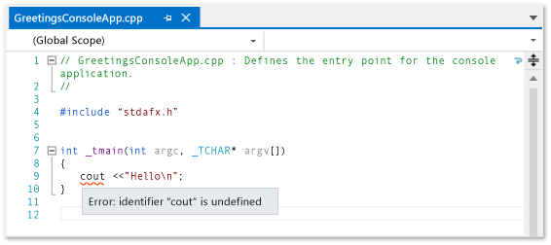
Рис. 2.8 - Автоматическая проверка синтаксиса
cout включен в файл заголовка <iostream>, который еще не объявлен.
В строке после #include "stdafx.h" добавьте следующий код (рис. 2.9):
#include <iostream>
using namespace std;
Обратите внимание, что после вставки этого кода появилось окно, предлагающее рекомендации для символов, которые были введены. Эта функция под названием IntelliSense предоставляет коллекцию подсказок по коду, например список членов, сведения о параметрах, краткие сведения, справка сигнатуры и завершение слова, которые помогут написать код быстрее. Кроме того, можно использовать фрагменты кода, которые являются предопределенными блоками кода.
Красная волнистая линия под cout исчезнет после исправления ошибки.
Сохраните изменения в файле.
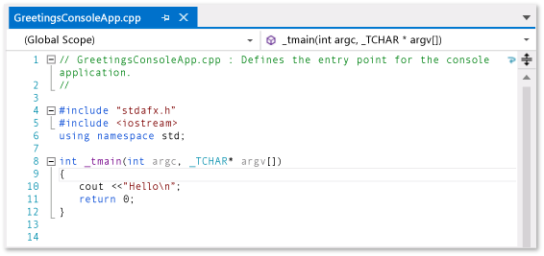
Рис. 2.9 - Код первой программы
Необходимо отладить GreetingsConsoleApp для проверки, отображается ли ключевое слово "Hello" в окне консоли так, как ожидалось.
Запустите отладчик (рис. 2.10).
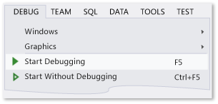
Рис. 2.10 - Запуск отладчика
Отладчик запустится и выполнит код. Окно консоли отображается в течение нескольких секунд, но закрывается быстро, как только отладчик останавливается. Отладчик завершил выполнение приложения слишком быстро для проверки текста, появившегося в окне консоли.
Нужно использовать точку останова для принудительной приостановки приложения на промежуток времени, достаточный для определения текста, появившегося в окне консоли.
В строке return 0; добавьте точку останова из строки меню (рис. 2.11).
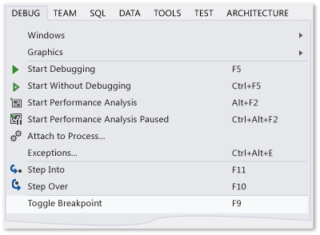
Рис. 2.11 - Установка точки останова из Меню
Красный кружок появится рядом с строкой кода с краю левого поля окна редактора.
Нажмите клавишу F5, чтобы начать отладку.
Отладчик запустится, и появятся несколько окон инструментов. В нижней части интегрированной среды разработки окна "Видимые", "Локальные", "Потоки", "Модули" и "Контрольные значения" закреплены вместе на левой стороне, и окна "Стек вызовов", "Точки останова", "Выходные данные" закреплены вместе на правой стороне (рис. 2.12).
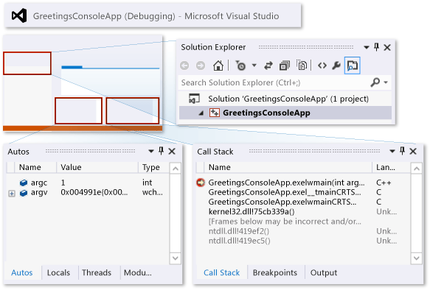
Рис. 2.12 - Инструментальные окна отладчика в Visual Studio 2012
Перейдите в окно консоли, чтобы убедиться, что слово Hello появилось. Пользовательский интерфейс должен выглядеть как на рис. 2.13.
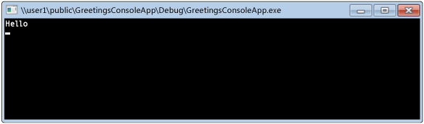
Рис. 2.13 - Окно консоли (скрин-шот работы программы)
Нажмите комбинацию клавиш SHIFT + F5, чтобы остановить отладку.
2.2 Задание на ЛР 1
Задание на ЛР представлено в таблице 2.1
Таблица 2.1 Задание на ЛР № 1
Основное задание на ЛР | 1. Реализовать программу “Hello World!” (программа, выводящая на экран слова “Hello World!” и ожидающая ввода с клавиатуры для завершения работы) в виде консольного приложения в среде разработки MS Visual Studio. Внести различные ошибки в программу и изучить реакцию компилятора (среды разработки).  2. Реализовать одно консольное приложение с функциональностью согласно вариантам.
Доп. задание | Реализовать консольное приложение со своим вариантом функциональности, аналогичным по сложности предложенные или превосходящим их.
Варианты для второго пункта основного задания приведены в таблице 2.2.
Таблица 2.2 Варианты второго пункта основного задания на ЛР № 1
Вариант 1 | Расчет периметра многоугольника. Входные данные: число сторон и длины сторон. Выходные данные: периметр и среднее значение стороны.
Вариант 2 | Решение квадратного уравнения. Входные данные: коэффициенты квадратного уравнения. Выходные данные: корни квадратного уравнения.
Вариант 3 | Нахождение площади трапеции. Входные данные: стороны трапеции. Выходные данные: площадь трапеции.
Вариант 4 | Расчет параметров угла. Входные данные: угол в градусах. Выходные данные: синус, косинус и тангенс угла.
Вариант 5 | Нахождение параметров круга. Входные данные: радиус. Выходные данные: длина окружности и площадь круга.
Вариант 6 | Нахождение катета прямоугольного треугольника. Входные данные: катет, гипотенуза и угол между ними. Выходные данные: искомый катет.
Вариант 7 | Проверка существования треугольника. Входные данные: предполагаемые значения сторон треугольника. Выходные данные: отрицательный или положительные ответ.
Вариант 8 | Расчет центра масс. Входные данные: координаты и массы двух материальных точек на координатной оси. Выходные данные: координата центра масс.
Вариант 9* | Перевод температуры в другую единицу измерения. Входные данные: температура и единица измерения Выходные данные: температура в других единицах. Особенности: пользователь должен иметь возможность выбора единицы измерения начальных данных - Цельсии, Фарингейты или Кельвины.
Вариант 10* | Подсчет элементов последовательности чисел. Входные данные: последовательность целых чисел. Выходные данные: количество отрицательных и положительных элементов. Особенности: ввод последовательности заканчивается при вводе 0.
Вариант 11* | Расчет длительности некоторого процесса. Входные данные: время начала и окончания процесса. Выходные данные: длительность в секундах и приближенную длительность в минутах. Особенности: время начала и окончания процесса вводятся в формате ЧЧ:ММ:СС.
Вариант 12* | Оценка характеристик последовательности чисел. Входные данные: последовательность положительных действительных чисел. Выходные данные: максимальное, минимальное и среднее арифметическое значения последовательности. Особенности: ввод последовательности заканчивается при вводе 0.
Вариант 13* | Перевод скорости в другую единицу измерения. Входные данные: скорость и единица, в которой она введена. Выходные данные: скорость в других единицах. Особенности: пользователь должен иметь возможность выбора единицы измерения начальных данных - км/ч или м/с.
Вариант 14* | Конвертация валюты. Входные данные: сумма на счете и валюта, курс валют. Выходные данные: сумма на счете в другой валюте. Особенности: пользователь должен иметь возможность выбора валюты начальных данных - доллары или рубли.
3 Лабораторная работа №2
3.1 Вычисление суммы ряда
В общем виде положительный числовой ряд можно записать так:
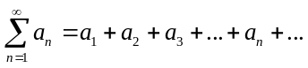 (1)
где – математический значок суммы; a_{n} – общий член ряда; n – переменная-«счётчик». Запись 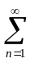 обозначает, что проводится суммирование от 1 до «плюс бесконечности», то есть, сначала у нас n=1, затем n=2, потом n=3, и так далее – до бесконечности.
Суммирование не обязательно начинается с единицы, в ряде случаев оно может начинаться с нуля 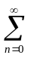, с двойки 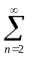, либо с любого натурального числа.
Очевидно, что итоговую сумму ряда можно получить, просуммировав только все слагаемые (т.е. бесконечное их количество). Решение таких задач невозможно без специального математического аппарата (теории пределов) и является достаточно трудоемким, а иногда практически невозможным. В таких случаях прибегают к использованию частичных сумм. Так, например, просуммировав N первых слагаемых бесконечного ряда, мы получим S_{N} частичную сумму:
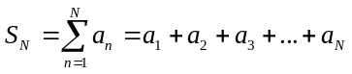 (2)
или
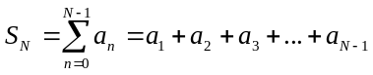 (3)
Ключевым словом здесь является N первых слагаемых, т.е. внимательно нужно посмотреть с какого n начинается суммирование в ряде.
Прибавляя все больше и больше слагаемых к нашей итоговой сумме мы будем получать значение, которое будет все ближе к сумме исходного бесконечного ряда S:
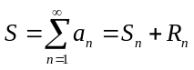 (4)
Однако два этих значения все равно будут отличаться. В некоторых задачах мы имеем право немного "ошибиться". Тогда используются различные способы оценки точности вычисления суммы ряда. Например, стоит задача вычислить сумму числового ряда:
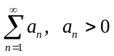, (5)
с заданной точностью α.
План решения.
1. Если 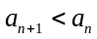 и 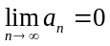, то для остатка знакочередующегося ряда R_{n} справедливо неравенство
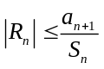. (6)
2. Если 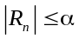. то
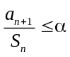. (7)
Исходя из вышеописанного можно сделать вывод, что для каждая частичная сумма числового ряда характеризуется своей неизменной погрешностью.
3.2 Задание на ЛР 2
Задание на ЛР представлено в таблице 3.1
Таблица 3.1 Задание на ЛР № 2
Основное задание на ЛР | Реализовать консольное приложение, предназначенное для приближённого вычисления суммы бесконечного числового ряда, выбранного согласно номеру варианта. Входные данные: параметр x и параметр α, характеризующий точность вычисления ряда. Выходные данные: номер итерации (n), последний просуммированный член ряда (a_{n}), текущая частичная сумма (S_{n}), точность вычисления заданной текущей частичной суммы (α_{n}).  Особенности:  - необходимо учесть два возможных варианта значений параметра α: точность вычислений (положительное значение с плавающей точкой) или число слагаемых ряда для суммирования (целочисленное положительное значение);  - данные выводятся после каждой итерации, т.о. данные будут выводиться столько раз, сколько членов ряда было просуммировано;  - при вводе неправильных входных значений программа должна повторно их запрашивать.
Доп. задание | Реализовать возможность вычисления подряд (без повторного запуска) суммы для различных значений аргумента x и α. Если значение x совпадает с предыдущим, повторное вычисление рассчитанных ранее членов ряда и частичных сумм не производится, а заимствуется из предыдущего расчета.
Варианты для второго пункта основного задания приведены в таблице 3.2.
Таблица 3.2 Варианты основного задания на ЛР № 2
Вариант 1* | 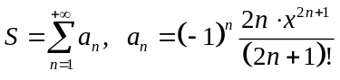
Вариант 2 | 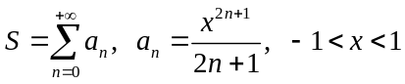
Вариант 3 | 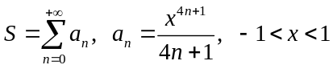
Вариант 4 | 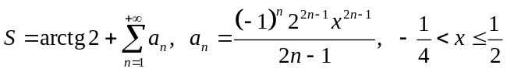
Вариант 5 | 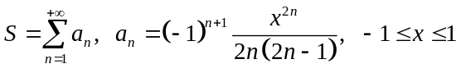
Вариант 6 | 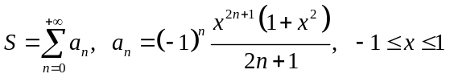
Вариант 7 | 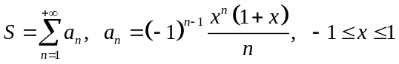
Вариант 8* | 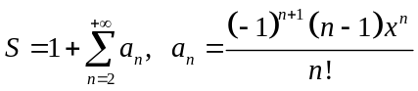
Вариант 9 | 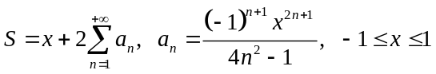
Вариант 10* | 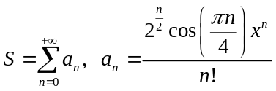
Вариант 11* | 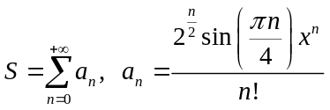
Вариант 12* | 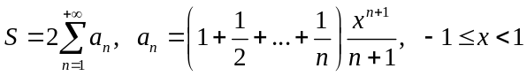
Вариант 13* | 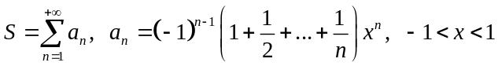
Вариант 14** | 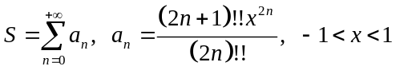
4 Лабораторная работа №3
4.1 Сортировка целочисленного вектора
Сортировка пузырьком
Расположим массив сверху вниз, от нулевого элемента - к последнему.
Идея метода: шаг сортировки состоит в проходе снизу вверх по массиву. По пути просматриваются пары соседних элементов. Если элементы некоторой пары находятся в неправильном порядке, то меняем их местами.
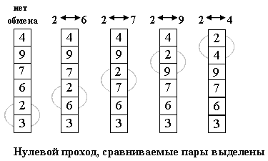
Рис. 3.1 - Подробная схема прохода сортировки пузырьком
После нулевого прохода по массиву "вверху" оказывается самый "легкий" элемент - отсюда аналогия с пузырьком. Следующий проход делается до второго сверху элемента, таким образом второй по величине элемент поднимается на правильную позицию...
Делаем проходы по все уменьшающейся нижней части массива до тех пор, пока в ней не останется только один элемент. На этом сортировка заканчивается, так как последовательность упорядочена по возрастанию.
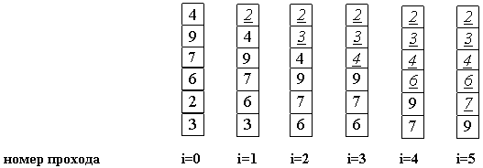
Рис. 3.2 - Итоговые массивы на каждом проходе сортировки пузырьком
Среднее число сравнений и обменов имеют квадратичный порядок роста: O(n²), отсюда можно заключить, что алгоритм пузырька очень медленен и малоэффективен. Дополнительная память, очевидно, не требуется. Сортировка пузырьком устойчива.
Сортировка выбором
Идея метода состоит в том, чтобы создавать отсортированную последовательность путем присоединения к ней одного элемента за другим в правильном порядке.
Будем строить готовую последовательность, начиная с левого конца массива. Алгоритм состоит из n последовательных шагов, начиная от нулевого и заканчивая (n-1)-м.
На i-м шаге выбираем наименьший из элементов a[i] ... a[n] и меняем его местами с a[i]. Последовательность шагов при n=5 изображена на рис. 3.3.
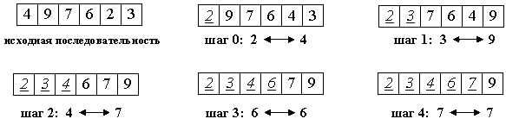
Рис. 3.3 - Итоговые массивы на каждом проходе сортировки выбором
Вне зависимости от номера текущего шага i, последовательность a[0]...a[i] (выделена курсивом) является упорядоченной. Таким образом, на (n-1)-м шаге вся последовательность, кроме a[n] оказывается отсортированной, а a[n] стоит на последнем месте по праву: все меньшие элементы уже ушли влево.
Для нахождения наименьшего элемента из n+1 рассматримаемых алгоритм совершает n сравнений. С учетом того, что количество рассматриваемых на очередном шаге элементов уменьшается на единицу, общее количество операций O(n²). Таким образом, так как число обменов всегда будет меньше числа сравнений, время сортировки растет квадратично относительно количества элементов.
Алгоритм не использует дополнительной памяти: все операции происходят "на месте".
Сортировка вставками
Сортировка простыми вставками в чем-то похожа на вышеизложенные методы.
Аналогичным образом делаются проходы по части массива, и аналогичным же образом в его начале "вырастает" отсортированная последовательность...
Однако в сортировке пузырьком или выбором можно было четко заявить, что на i-м шаге элементы a[0]...a[i] стоят на правильных местах и никуда более не переместятся. Здесь же подобное утверждение будет более слабым: последовательность a[0]...a[i] упорядочена. При этом по ходу алгоритма в нее будут вставляться (см. название метода) все новые элементы.
Будем разбирать алгоритм, рассматривая его действия на i-м шаге. Как говорилось выше, последовательность к этому моменту разделена на две части: готовую a[0]...a[i] и неупорядоченную a[i+1]...a[n].
На следующем, (i+1)-м каждом шаге алгоритма берем a[i+1] и вставляем на нужное место в готовую часть массива. Поиск подходящего места для очередного элемента входной последовательности осуществляется путем последовательных сравнений с элементом, стоящим перед ним. В зависимости от результата сравнения элемент либо остается на текущем месте(вставка завершена), либо они меняются местами и процесс повторяется.
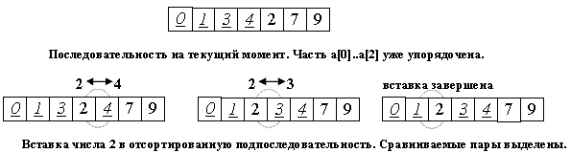
Рис. 3.4 - Подробная схема прохода сортировки вставками
Таким образом, в процессе вставки мы "просеиваем" элемент x к началу массива, останавливаясь в случае, когда найден элемент, меньший x или достигнуто начало последовательности.
Аналогично сортировке выбором, среднее, а также худшее число сравнений и пересылок оцениваются как O(n²), дополнительная память при этом не используется.
Сортировка Шелла
Сортировка Шелла является довольно интересной модификацией алгоритма сортировки простыми вставками.
Рассмотрим следующий алгоритм сортировки массива a[0].. a[15].
Рис. 3.5 - Исходный массив для сортировки Шелла
1. Вначале сортируем простыми вставками каждые 8 групп из 2-х элементов (a[0], a[8[), (a[1], a[9]), ... , (a[7], a[15]).
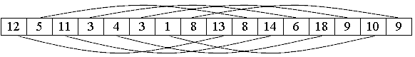
Рис. 3.6 - Схема первого прохода сортировки Шелла
2. Потом сортируем каждую из четырех групп по 4 элемента (a[0], a[4], a[8], a[12]), ..., (a[3], a[7], a[11], a[15]).
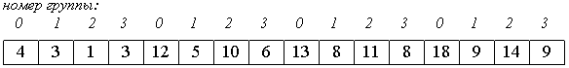
Рис. 3.7 - Схема второго прохода сортировки Шелла
В нулевой группе будут элементы 4, 12, 13, 18, в первой - 3, 5, 8, 9 и т.п.
3. Далее сортируем 2 группы по 8 элементов, начиная с (a[0], a[2], a[4], a[6], a[8], a[10], a[12], a[14]).
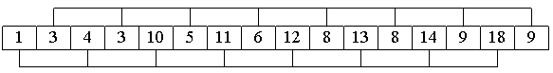
Рис. 3.8 - Схема третьего прохода сортировки Шелла
4. В конце сортируем вставками все 16 элементов.
Рис. 3.9 - Результат последнего прохода сортировки Шелла
Очевидно, лишь последняя сортировка необходима, чтобы расположить все элементы по своим местам. Так зачем нужны остальные?
Hа самом деле они продвигают элементы максимально близко к соответствующим позициям, так что в последней стадии число перемещений будет весьма невелико. Последовательность и так почти отсортирована. Ускорение подтверждено многочисленными исследованиями и на практике оказывается довольно существенным.
Единственной характеристикой сортировки Шелла является приращение - расстояние между сортируемыми элементами, в зависимости от прохода. В конце приращение всегда равно единице - метод завершается обычной сортировкой вставками, но именно последовательность приращений определяет рост эффективности.
Использованный в примере набор ..., 8, 4, 2, 1 - неплохой выбор, особенно, когда количество элементов - степень двойки. Однако возможно использовать любую убывающую с некоторым шагом последовательность. Общее количество операций O(nk), где k - количество сравнений.
Пирамидальная сортировка
Итак, мы постепенно переходим от более-менее простых к сложным, но эффективным методам. Пирамидальная сортировка является первым из рассматриваемых методов, быстродействие которых оценивается как O(n log n).
В качестве некоторой прелюдии к основному методу, рассмотрим перевернутую сортировку выбором. Во время прохода, вместо вставки наименьшего элемента в левый конец массива, будем выбирать наибольший элемент, а готовую последовательность строить в правом конце.
Пример действий для массива a[0]... a[7]:
44 55 12 42 94 18 06 67 исходный массив
44 55 12 42 67 18 06 |94 94 <-> 67
44 55 12 42 06 18 |67 94 67 <-> 06
44 18 12 42 06 |55 67 94 55 <-> 18
06 18 12 42 |44 55 67 94 44 <-> 06
06 18 12 |42 44 55 67 94 42 <-> 42
06 12 |18 42 44 55 67 94 18 <-> 12
06 |12 18 42 44 55 67 94 12 <-> 12
Вертикальной чертой отмечена левая граница уже отсортированной(правой) части массива.
Рассмотрим оценку количества операций подробнее. Всего выполняется n шагов, каждый из которых состоит в выборе наибольшего элемента из последовательности a[0]..a[i] и последующем обмене. Выбор происходит последовательным перебором элементов последовательности, поэтому необходимое на него время: O(n). Итак, n шагов по O(n) каждый - это O(n²).
Произведем усовершенствование: построим структуру данных, позволяющую выбирать максимальный элемент последовательности не за O(n), а за O(log n) времени. Тогда общее быстродействие сортировки будет n*O(log n) = O(n log n).
Эта структура также должна позволять быстро вставлять новые элементы (чтобы быстро ее построить из исходного массива) и удалять максимальный элемент (он будет помещаться в уже отсортированную часть массива - его правый конец).
Итак, назовем пирамидой(Heap) бинарное дерево высоты k, в котором все узлы имеют глубину k или k-1 - дерево сбалансированное. При этом уровень k-1 полностью заполнен, а уровень k заполнен слева направо, т.е форма пирамиды имеет приблизительно вид, представленный на рис. 3:10. А также выполняется "свойство пирамиды": каждый элемент меньше, либо равен родителю.
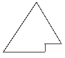
Рис. 3.10 - Общий вид бинарного дерева
Как хранить пирамиду? Наименее хлопотно - поместить ее в массив.
Соответствие между геометрической структурой пирамиды как дерева и массивом устанавливается по следующей схеме:
- в a[0] хранится корень дерева;
- левый и правый сыновья элемента a[i] хранятся, соответственно, в a[2i+1] и a[2i+2].
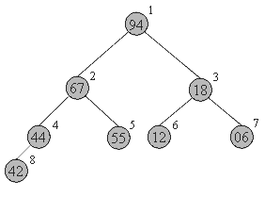
Рис. 3.11 - Пример схемы хранения бинарного дерева
Таким образом, для массива, хранящего в себе пирамиду, выполняется следующее характеристическое свойство: a[i] >= a[2i+1] и a[i] >= a[2i+2].
Плюсы такого хранения пирамиды очевидны:
- никаких дополнительных переменных, нужно лишь понимать схему;
- узлы хранятся от вершины и далее вниз, уровень за уровнем;
- узлы одного уровня хранятся в массиве слева направо.
Запишем в виде массива пирамиду, изображенную выше. Слева-направо, сверху-вниз: 94 67 18 44 55 12 06 42. На рис. 3.11 место элемента пирамиды в массиве обозначено цифрой справа-вверху от него.
Восстановить пирамиду из массива как геометрический объект легко - достаточно вспомнить схему хранения и нарисовать, начиная от корня
Фаза 1 сортировки: построение пирамиды
Hачать построение пирамиды можно с a[k]...a[n], k = [size/2]. Эта часть массива удовлетворяет свойству пирамиды, так как не существует индексов i,j: i = 2i+1 ( или j = 2i+2 )... Просто потому, что такие i,j находятся за границей массива.
Следует заметить, что неправильно говорить о том, что a[k]..a[n] является пирамидой как самостоятельный массив. Это, вообще говоря, не верно: его элементы могут быть любыми. Свойство пирамиды сохраняется лишь в рамках исходного, основного массива a[0]...a[n].
Далее будем расширять часть массива, обладающую столь полезным свойством, добавляя по одному элементу за шаг. Следующий элемент на каждом шаге добавления - тот, который стоит перед уже готовой частью.
Чтобы при добавлении элемента сохранялась пирамидальность, будем использовать следующую процедуру расширения пирамиды a[i+1]..a[n] на элемент a[i] влево:
Смотрим на сыновей слева и справа - в массиве это a[2i+1] и a[2i+2] и выбираем наибольшего из них.
Если этот элемент больше a[i] - меняем его с a[i] местами и идем к шагу 2, имея в виду новое положение a[i] в массиве. Иначе конец процедуры.
Новый элемент "просеивается" сквозь пирамиду.
Учитывая, что высота пирамиды h <= log n, то построение пирамиды требует O(log n) времени.
Ниже дана иллюстрация процесса для пирамиды из 8-и элементов:
44 55 12 42 // 94 18 06 67 Справа - часть массива, удовлетворяющая
44 55 12 // 67 94 18 06 42 свойству пирамиды,
44 55 // 18 67 94 12 06 42
44 // 94 18 67 55 12 06 42 остальные элементы добавляются
// 94 67 18 44 55 12 06 42 один за другим, справа налево.
В геометрической интерпретации ключи из начального отрезка a[size/2]...a[n] является листьями в бинарном дереве, как изображено ниже. Один за другим остальные элементы продвигаются на свои места, и так - пока не будет построена вся пирамида.
На рис. 3.12 изображен процесс построения. Неготовая часть пирамиды (начало массива) окрашена в белый цвет, удовлетворяющий свойству пирамиды конец массива - в темный.
Фаза 2 сортировки: собственно сортировка
Итак, задача построения пирамиды из массива успешно решена. Как видно из свойств пирамиды, в корне всегда находится максимальный элемент. Отсюда вытекает алгоритм фазы 2:
1. Берем верхний элемент пирамиды a[0]...a[n] (первый в массиве) и меняем с последним местами. Теперь "забываем" об этом элементе и далее рассматриваем массив a[0]...a[n-1]. Для превращения его в пирамиду достаточно просеять лишь новый первый элемент (рис. 3.13).
Повторяем шаг 1, пока обрабатываемая часть массива не уменьшится до одного элемента.
Очевидно, в конец массива каждый раз попадает максимальный элемент из текущей пирамиды, поэтому в правой части постепенно возникает упорядоченная последовательность.

94 67 18 44 55 12 06 42 // иллюстрация 2-й фазы сортировки
67 55 44 06 42 18 12 // 94 во внутреннем представлении пирамиды
55 42 44 06 12 18 // 67 94
44 42 18 06 12 // 55 67 94
42 12 18 06 // 44 55 67 94
18 12 06 // 42 44 55 67 94
12 06 // 18 42 44 55 67 94
06 // 12 18 42 44 55 67 94

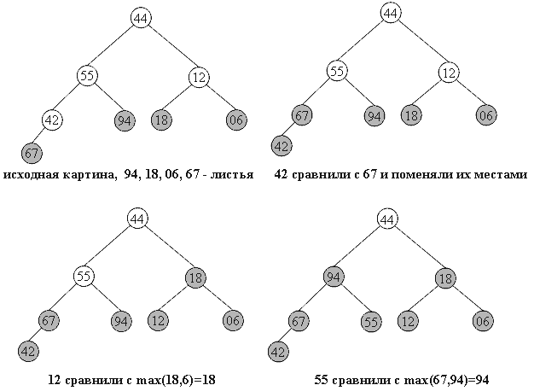
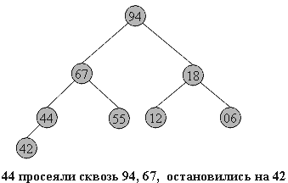
Рис. 3.12 - Пример построения бинарного дерева для пирамидальной сортировки
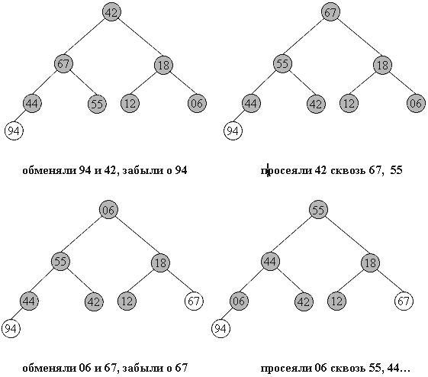
Рис. 3.13 - Пример просеивания для пирамидальной сортировки
Каково быстродействие получившегося алгоритма?
Построение пирамиды занимает O(n log n) операций, причем более точная оценка дает даже O(n) за счет того, что реальное время построения дерева зависит от высоты уже созданной части пирамиды.
Вторая фаза занимает O(n log n) времени: O(n) раз берется максимум и происходит просеивание бывшего последнего элемента. Плюсом является стабильность метода: среднее число пересылок (n log n)/2, и отклонения от этого значения сравнительно малы.
Пирамидальная сортировка не использует дополнительной памяти. Метод не является устойчивым: по ходу работы массив так "перетряхивается", что исходный порядок элементов может измениться случайным образом. Поведение неестественно: частичная упорядоченность массива никак не учитывается.
Быстрая сортировка
"Быстрая сортировка", хоть и была разработана более 40 лет назад, является наиболее широко применяемым и одним их самых эффективных алгоритмов.
Метод основан на подходе "разделяй-и-властвуй". Общая схема такова:
- из массива выбирается некоторый опорный элемент a[i],
- запускается процедура разделения массива, которая перемещает все ключи, меньшие, либо равные a[i], влево от него, а все ключи, большие, либо равные a[i] - вправо,
- теперь массив состоит из двух подмножеств, причем левое меньше, либо равно правого;
- для обоих подмассивов: если в подмассиве более двух элементов, рекурсивно запускаем для него ту же процедуру.
В конце получится полностью отсортированная последовательность.
Рассмотрим алгоритм подробнее.
Фаза 1 сортировки: разделение массива
- На входе массив a[0]...a[N] и опорный элемент p, по которому будет производиться разделение.
- Введем два указателя: i и j. В начале алгоритма они указывают, соответственно, на левый и правый конец последовательности.
- Будем двигать указатель i с шагом в 1 элемент по направлению к концу массива, пока не будет найден элемент a[i]≥p. Затем аналогичным образом начнем двигать указатель j от конца массива к началу, пока не будет найден a[j] ≤ p.
- Далее, если i ≤ j, меняем a[i] и a[j] местами и продолжаем двигать i,j по тем же правилам.
- Повторяем шаг 3, пока i ≤ j.
Рассмотрим работу процедуры для массива a[0]...a[6] и опорного элемента p = a[3].
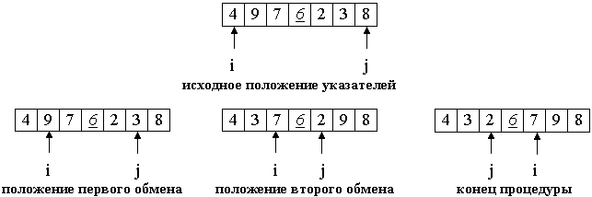
Рис. 3.14 - Пример прохода для быстрой сортировки
Теперь массив разделен на две части: все элементы левой меньше либо равны p, все элементы правой - больше, либо равны p. Разделение завершено.
Каждое разделение требует, очевидно, O(n) операций. Количество шагов деления (глубина рекурсии) составляет приблизительно log n, если массив делится на более-менее равные части. Таким образом, общее быстродействие: O(n log n), что и имеет место на практике. Однако, возможен случай таких входных данных, на которых алгоритм будет работать за O(n²) операций. Такое происходит, если каждый раз в качестве центрального элемента выбирается максимум или минимум входной последовательности.
Метод неустойчив. Поведение довольно естественно, если учесть, что при частичной упорядоченности повышаются шансы разделения массива на более равные части.
Сортировка использует дополнительную память, так как приблизительная глубина рекурсии составляет O(log n), а данные о рекурсивных подвызовах каждый раз добавляются в стек.

Сортировка слиянием
Сортировка слиянием также построена на принципе "разделяй-и-властвуй", однако реализует его несколько по-другому, нежели быстрая сортировка. А именно, вместо разделения по опорному элементу массив просто делится пополам.
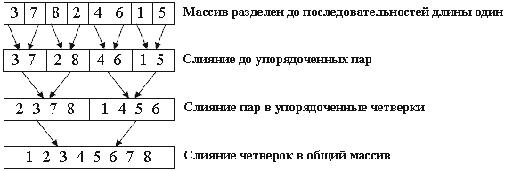
Рис. 3.15 - Пример проходов для сортировки слиянием
Рекурсивный алгоритм обходит получившееся дерево слияния в прямом порядке. Каждый уровень представляет собой проход сортировки слияния - операцию, полностью переписывающую массив.
Обратим внимание, что деление происходит до массива из единственного элемента. Такой массив можно считать упорядоченным, а значит, задача сводится к написанию функции слияния merge.
Один из способов состоит в слиянии двух упорядоченных последовательностей при помощи вспомогательного буфера, равного по размеру общему количеству имеющихся в них элементов. Элементы последовательностей будут перемещаться в этот буфер по одному за шаг. Пример работы на последовательностях 2 3 6 7 и 1 4 5 приведен на рис. 3.15.
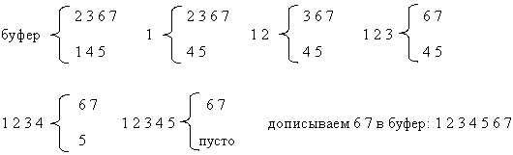
Рис. 3.15 - Пример слияния двух массивов
Результатом является упорядоченная последовательность, находящаяся в буфере. Каждая операция слияния требует n пересылок и n сравнений, где n - общее число элементов, так что время слияния: O(n).
Оценим быстродействие алгоритма: время работы определяется рекурсивной формулой O(n) = 2O(n/2) + O'(n). Ее решение: O(n) = n log n - результат весьма неплох, учитывая отсутствие "худшего случая". Однако, несмотря на хорошее общее быстродействие, у сортировки слиянием есть и серьезный минус: она требует O(n) памяти.
Хорошо запрограммированная внутренняя сортировка слиянием работает немного быстрее пирамидальной, но медленнее быстрой, при этом требуя много памяти под буфер. Поэтому сортировку слиянием используют для упорядочения массивов, лишь если требуется устойчивость метода (которой нет ни у быстрой, ни у пирамидальной сортировок).
Сортировка слиянием является одним из наиболее эффективных методов для односвязных списков и файлов, когда есть лишь последовательный доступ к элементам.
Ознакомиться с алгоритмами сортировки так же можно по следующей ссылке:
www.sorting-algorithms.com.
4.2 Задание на ЛР 3
Задание на ЛР представлено в таблице 4.1
Таблица 4.1 Задание на ЛР № 3
Основное задание на ЛР | Реализовать консольное приложение, предназначенное для сортировки целочисленного вектора стандартными средствами и собственной функцией, реализующей алгоритм сортировки согласно варианту. Входные данные: количество элементов, тип входного вектора, вектор. Выходные данные:. отсортированный массив, время работы библиотечной и реализованной функций сортировок, ускорение библиотечной сортировки.  Особенности:  - должна присутствовать возможность выбора исходного (сортируемого) вектора: вводимый с клавиатуры или генерируемый согласно варианту (два возможных для выбора типа генерируемых данных);  - в случае, если число элементов вектора менее некоторого разумного значения, исходный и отсортированные двумя методами векторы должны выводиться на экран для сравнения и проверки правильности результатов сортировки;  - в случае, если число элементов вектора более некоторого разумного значения, должны выводиться на экран для сравнения и проверки правильности результатов сортировки некоторое количество элементов исходного и отсортированных двумя методами векторов.
Доп. задание | Реализовать возможность вычисления подряд (без повторного запуска) суммы для различных значений аргумента x и α. Если значение x совпадает с предыдущим, повторное вычисление рассчитанных ранее членов ряда и частичных сумм не производится, а заимствуется из предыдущего расчета.
Варианты для второго пункта основного задания приведены в таблице 4.2.
Таблица 4.2 Варианты основного задания на ЛР № 3
Вариант 1 | Сортировка вставками | Строго случайные данные и «почти отсортированные» случайные данные
Вариант 2 | Сортировка выбором | Строго случайные данные и «отсортированные наоборот» случайные данные
Вариант 3 | Сортировка пузырьком | Строго случайные данные и случайные данные с малым числом уникальных значений
Вариант 4 | Сортировка Шелла | Строго случайные данные и «почти отсортированные» случайные данные
Вариант 5 | Сортировка слиянием | Строго случайные данные и «отсортированные наоборот» случайные данные
Вариант 6 | Пирамидальная сортировка | Строго случайные данные и случайные данные с малым числом уникальных значений
Вариант 7 | Быстрая сортировка | Строго случайные данные и «почти отсортированные» случайные данные
Вариант 8 | Быстрая сортировка с разделением на 3 части | Строго случайные данные и «отсортированные наоборот» случайные данные
Вариант 9 | Сортировка вставками | Строго случайные данные и случайные данные с малым числом уникальных значений
Вариант 10 | Сортировка выбором | Строго случайные данные и «почти отсортированные» случайные данные
Вариант 11 | Сортировка пузырьком | Строго случайные данные и «отсортированные наоборот» случайные данные
Вариант 12 | Сортировка Шелла | Строго случайные данные и случайные данные с малым числом уникальных значений
Вариант 13 | Сортировка слиянием | Строго случайные данные и «почти отсортированные» случайные данные
Вариант 14 | Пирамидальная сортировка | Строго случайные данные и «отсортированные наоборот» случайные данные
Вариант 15 | Быстрая сортировка | Строго случайные данные и случайные данные с малым числом уникальных значений
Вариант 16 | Быстрая сортировка с разделением на 3 части | Строго случайные данные и «почти отсортированные» случайные данные

5 Лабораторная работа №4
5.1 Строки в C++
Строки в C++ могут быть разделены на C-строки и C++-строки, где к первым относятся различные вариации char*, а ко вторым относятся вариации std::string.
Основные возможности, которыми обладает класс string:
- инициализация массивом символов (строкой встроенного типа) или другим объектом типа string. Встроенный тип не обладает второй возможностью;
- копирование одной строки в другую. Для встроенного типа приходится использовать функцию strcpy();
- доступ к отдельным символам строки для чтения и записи. Во встроенном массиве для этого применяется операция взятия индекса или косвенная адресация с помощью указателя;
- сравнение двух строк на равенство. Для встроенного типа используются функции семейства strcmp();
- конкатенация (сцепление) двух строк, дающая результат либо как третью строку, либо вместо одной из исходных. Для встроенного типа применяется функция strcat(), однако чтобы получить результат в новой строке, необходимо последовательно задействовать функции strcpy() и strcat(), а также позаботиться о выделении памяти;
- встроенные средства определения длины строки (функции-члены класса size() и length()). Узнать длину строки встроенного типа можно только вычислением с помощью функции strlen();
- возможность узнать, пуста ли строка.
Поскольку объект string ведет себя как контейнер, к нему могут применяться алгоритмы, которые позволяют решать задачи, не решаемые напрямую функциями класса string.
Следует обратить внимание, что у любой функции класса string может быть несколько перегрузок - разновидностей с одинаковыми именами, отличающихся между собой списками и типами аргументов.
В качестве недостатков класса string можно отметить следующее:
- отсутствие в классе встроенных средств для разбора строк по набору разделителей (аналога функции strtok для строк char *);
- возможное замедление быстродействия по отношению к char * при сложной обработке данных.
5.2 Файлы C++
Большинство компьютерных программ работают с файлами, и поэтому возникает необходимость создавать, удалять, записывать читать, открывать файлы. Что же такое файл? Файл – именованный набор байтов, который может быть сохранен на некотором накопителе. Ну, теперь ясно, что под файлом понимается некоторая последовательность байтов, которая имеет своё, уникальное имя, например файл.txt. В одной директории не могут находиться файлы с одинаковыми именами. Под именем файла понимается не только его название, но и расширение, например: file.txt и file.dat — разные файлы, хоть и имеют одинаковые названия. Существует такое понятие, как полное имя файлов – это полный адрес к директории файла с указанием имени файла, например: D:\docs\file.txt. Важно понимать эти базовые понятия, иначе сложно будет работать с файлами.
Для работы с файлами необходимо подключить заголовочный файл <fstream>. В <fstream> определены несколько классов и подключены заголовочные файлы <ifstream> — файловый ввод и <ofstream> — файловый вывод.
Файловый ввод/вывод аналогичен стандартному вводу/выводу, единственное отличие – это то, что ввод/вывод выполнятся не на экран, а в файл. Если ввод/вывод на стандартные устройства выполняется с помощью объектов cin и cout, то для организации файлового ввода/вывода достаточно создать собственные объекты, которые можно использовать аналогично операторам cin и cout.
Например, необходимо создать текстовый файл и записать в него строку Работа с файлами в С++. Для этого необходимо проделать следующие шаги:
- создать объект класса ofstream;
- связать объект класса с файлом, в который будет производиться запись;
- записать строку в файл;
- закрыть файл.
Почему необходимо создавать объект класса ofstream, а не класса ifstream? Потому, что нужно сделать запись в файл, а если бы нужно было считать данные из файла, то создавался бы объект класса ifstream.
Для того чтобы прочитать файл понадобится выполнить те же шаги, что и при записи в файл с небольшими изменениями:
- создать объект класса ifstream и связать его с файлом, из которого будет производиться считывание;
- прочитать файл;
- закрыть файл.
Режимы открытия файлов устанавливают характер использования файлов. Для установки режима в классе ios_base предусмотрены константы, которые определяют режим открытия файлов (см. Табл. 5.1).
Таблица 5.1 Режимы открытия файлов
Константа | Описание
ios_base::in | открыть файл для записи
ios_base::out | при открытии переместить указатель в конец файла
ios_base::ate | открыть файл для записи в конец файла
ios_base::app | удалить содержимое файла, если он существует
ios_base::trunc | открытие файла в двоичном режиме
ios_base::binary | открыть файл для записи
Режимы открытия файлов можно устанавливать непосредственно при создании объекта или при вызове функции open().
5.2 Задание на ЛР 4
Задание на ЛР представлено в таблице 5.2

Таблица 5.2 Задание на ЛР № 4
Основное задание на ЛР | Реализовать одно консольное приложение с функциональностью согласно вариантам.  Особенности:  - входные данные должны извлекаться из файла;  - выходные данные должны помещаться в файл.
Доп. задание | Реализовать консольное приложение со своим вариантом функциональности, аналогичным по сложности предложенные или превосходящим их..
Варианты для второго пункта основного задания приведены в таблице 5.3.
Таблица 5.3 Варианты основного задания на ЛР № 3
Вариант 1 | В строке удалить пробелы между первым и вторым вопросительным знаком. Входные данные: строка. Выходные данные: строка.
Вариант 2 | Перевести десятичное число в данную систему счисления. Входные данные: число в формате строки и система счисления. Выходные данные: число в формате строки.
Вариант 3 | В матрице из букв найти заданное слово. Входные данные: матрица символов. Выходные данные: индексы начала слова и его расположение. Особенности: слово может располагаться и по вертикали, и по горизонтали.
Вариант 4 | Вывести слова строки в обратном порядке. Входные данные: строка. Выходные данные: строка.
Вариант 5 | Отсортировать массив строк по алфавиту. Входные данные: массив строк. Выходные данные: массив строк. Особенности: учитывать только первый символ.
Вариант 6 | Заменить пробел и группы пробелов символом "*". Входные данные: строка. Выходные данные: строка.
Вариант 7 | Заменить в самом длинном слове строки буквы 'a' на 'b'. Входные данные: строка. Выходные данные: строка.
Вариант 8 | Определить длину самого короткого слова в строке. Входные данные: строка. Выходные данные: длина слова.
Вариант 9 | Заменить три последних символа у слов, больших определенной длины. Входные данные: строка. Выходные данные: строка.
Вариант 10 | Посчитать процентное соотношение строчных и прописных букв. Входные данные: строка. Выходные данные: соотношение.
Вариант 11 | Удалить из строки слово заданной длины. Входные данные: строка и длина слова. Выходные данные: строка.
Вариант 12 | Определить частоту встречаемости символа в строке. Входные данные: строка и символ. Выходные данные: частота встречаемости.
Вариант 13 | Определить, является ли строка палиндромом. Входные данные: строка и символ. Выходные данные: заключение о принадлежности палиндрому.
Вариант 14 | Замена подстроки в строке. Входные данные: исходная строка, строка, которую нужно заменить, и строка для вставки. Выходные данные: строка.
Вариант 16 | Отфильтровать строку от чисел. Входные данные: строка. Выходные данные: строка без чисел и массив чисел.
6 Лабораторная работа №5
6.1 Понятие класса в С++
Механизм классов в C++ позволяет пользователям определять собственные типы данных. По этой причине их часто называют пользовательскими типами. Класс может наделять дополнительной функциональностью уже существующий тип. С помощью классов можно создавать абсолютно новые типы, например Screen (экран) или Account (расчетный счет). Как правило, классы используются для абстракций, не отражаемых встроенными типами адекватно.
Классы в программировании состоят из свойств и методов. Свойства — это любые данные, которыми можно характеризовать объект класса. Методы — это функции, которые могут выполнять какие-либо действия над данными (свойствами) класса.
Методы класса — это его функции.
Свойства класса — его переменные.
Все свойства и методы классов имеют права доступа. По умолчанию, все содержимое класса является доступным для чтения и записи только для него самого. Для того, чтобы разрешить доступ к данным класса извне, используют модификатор доступа public. Все функции и переменные, которые находятся после модификатора public, становятся доступными из всех частей программы. Закрытые данные класса размещаются после модификатора доступа private. Если отсутствует модификатор public, то все функции и переменные, по умолчанию являются закрытыми (как в первом примере).
Обычно, приватными делают все свойства класса, а публичными — его методы. Все действия с закрытыми свойствами класса реализуются через его методы. Мы не можем напрямую обращаться к закрытым данными класса. Работать с этими данными можно только посредством методов этого класса. Такой подход называется абстракцией данных — одного из фундаментальных принципов объектно-ориентированного программирования.
Каждый класс обладает конструктором и деструктором. Конструктор класса — это специальная функция, которая автоматически вызывается сразу после создания объекта этого класса. Он не имеет типа возвращаемого значения и должен называться также, как класс, в котором он находится. Деструктор класса вызывается при уничтожении объекта. Имя деструктора аналогично имени конструктора, только в начале ставится знак тильды ~. Деструктор не имеет входных параметров.
Методы класса можно перегружать также, как и обычные функции. Особенно это удобно, когда нужно сделать несколько конструкторов, которые будут принимать разные параметры.
Иногда удобно разрешить некоторым функциям доступ к закрытым членам класса. Механизм друзей позволяет классу разрешать доступ к своим неоткрытым членам.
Объявление друга начинается с ключевого слова friend и может встречаться только внутри определения класса. Так как друзья не являются членами класса, то не имеет значения, в какой секции они объявлены.
Другом может быть функция из пространства имен, функция-член другого класса или даже целый класс. В последнем случае всем его функциям-членам предоставляется доступ к неоткрытым членам класса, объявляющего дружественные отношения.
Определение класса не приводит к выделению памяти. Память выделяется только тогда, когда определяется объект типа класса. Область видимости объекта класса зависит от его положения в тексте программы. Он определяется в иной области, нежели сам тип класса.
Объект класса также имеет время жизни. В зависимости от того, где (в области видимости пространства имен или в локальной области) и как (статическим или нестатическим) он объявлен, он может существовать в течение всего времени выполнения программы или только во время вызова некоторой функции. Область видимости объекта класса и его время жизни ведут себя очень похоже.
Указатели и ссылки на объекты класса также можно объявлять. Указатель на тип класса разрешается инициализировать адресом объекта того же класса или присвоить ему такой адрес. Аналогично ссылка инициализируется l-значением объекта того же класса. (В объектно-ориентированном программировании указатель или ссылка на объект базового класса могут относиться и к объекту производного от него класса).
По умолчанию объект класса передается по значению, если он выступает в роли аргумента функции или ее возвращаемого значения. Можно объявить формальный параметр функции или возвращаемое ею значение как указатель или ссылку на тип класса.
5.2 Пример класса комплексных чисел в C++
#include <iostream>
#include <cmath>

using namespace std;

class Complex // класс "Комплексное число"
{
private:
double re, im; // действительная и мнимая части

public:
// конструкторы

Complex ()
{
};

Complex (double r)
{
re = r;
im = 0;
}

Complex (double r, double i)
{
re = r;
im = i;
}

Complex (const Complex &c) // конструктор копирования
{
re = c.re;
im = c.im;
}

// деструктор
~Complex ()
{
}

// остальные функции

// Модуль комплексного числа
double abs ()
{
return sqrt (re * re + im * im);
}

// оператор присваивания
Complex& operator = (Complex &c)
{
re = c.re;
im = c.im;

return (*this);
}

// оператор +=
Complex& operator += (Complex &c)
{
re += c.re;
im += c.im;
return *this;
}

// оператор сложения
Complex operator + (const Complex &c)
{
return Complex (re + c.re, im + c.im);
}

// оператор вычитания
Complex operator - (const Complex &c)
{
return Complex(re - c.re, im - c.im);
}

// оператор умножения
Complex operator * (const Complex &c)
{
return Complex(re * c.re - im * c.im, re * c.im + im * c.re);
}

// оператор деления
Complex operator / (const Complex &c)
{
Complex temp;

double r = c.re * c.re + c.im * c.im;
temp.re = (re * c.re + im * c.im) / r;
temp.im = (im * c.re - re * c.im) / r;

return temp;
}

// укажем дружественные операторы, которым мы разрешаем доступ
// к личным (private) данным
friend ostream & operator<< (ostream &, const Complex &);
friend istream & operator>> (istream &, Complex &);

};

// перегрузка оператора <<
ostream& operator<< (ostream &out, const Complex &c)
{
out << "(" << c.re << ", " << c.im << ")";
return out;
}

// перегрузка оператора >>
istream& operator>> (istream &in, Complex &c)
{
in >> c.re >> c.im;
return in;
}

int
main ()
{
Complex a (5, 2);
Complex b (3, -3);

cout << "a = " << a << "; b =" << b << endl;

a += b;

cout << "a = " << a << "; b =" << b << endl;

Complex c = a + b;

cout << c << endl;
cout << a + b << endl;
cout << a * b << endl;

return 0;
}
6.2 Задание на ЛР 5
Задание на ЛР представлено в таблице 6.1

Таблица 6.1 Задание на ЛР № 5
Основное задание на ЛР | Реализовать на C++ консольное приложение, предназначенное для работы с массивом экземпляров класса. Входные данные: количество элементов массива, экземпляры класса. Выходные данные: массив экземпляров класса и массив результатов работы метода по обработке данных.  Особенности:  - у класса должны быть перегружены операторы взятия из потока и помещения в поток;  - должна быть создана функция-член класса, реализующая обработку данных экземпляра класса согласно варианту;  - должна быть реализована возможность выбора чтения из файла или с консоли;  - должна быть реализована возможность выбора записи в файла или вывода в консоль;.
Доп. задание | Реализовать консольное приложение со своим вариантом функциональности, аналогичным по сложности предложенные или превосходящим их..
Варианты для второго пункта основного задания приведены в таблице 6.2.
Таблица 6.2 Варианты основного задания на ЛР № 5
№ | Класс | Формат | Пример | Обработка
1 | Данные о температуре | Номер измерения Значение Единица измерения (С или F) | 1 36.6 C | Вывод температуры в C и F
2 | Данные об оценках | Фамилия Оценка1 Оценка2 Оценка3 | Ivanov 3 4 5 | Вывод средней оценки
3 | Информация о перемещении лифта | Время(чч:мм) Этаж вызова Этаж назначения | 20:30 1 9 | Вывод числа пройденных этажей
4 | Многоугольник | Число сторон Длины сторон | 4 1 2 3 5.5 | Вывод периметра многоугольника
5 | Данные о скорости | Номер измерения Скорость Единица измерения | 2 60 km/h | Вывод скорости в км/ч и м/с
6 | Данные о давлении в шинах | Дата(дд.мм) Давление1 Давление 2 Давление3 | 29.04 2 2 2.1 | Вывод среднего давления
7 | Информация о рейсе электрички | Пункт отправления Время (чч:мм) Пункт прибытия Время (чч:мм) | МСК 08:22 СПг 10:56 | Вывод времени в пути
8 | Курс валюты | Дата Валюта Курс | 25.04 USD 35.6830 | Перевод из рублей в указанную валюту
9 | Информация о времени работы | Дата (дд.мм) Время прихода (чч:мм) Время ухода (чч:мм) | 26.04 09:00 15:00 | Вывод времени работы
10 | Данные о прибыли | Номер филиала Число дней Прибыль | 1 5 100 78.5 1000 0 1000 | Вывод числа дней, когда 0 прибыли
11 | Данные о разговорах | Число разговоров Время разговоров (с) | 3 10 25 60 | Вывод числа полных минут в каждом из разговоров

Учебное издание

ЛАБОРАТОРНЫЕ РАБОТЫ ПО КУРСУ
«ЯЗЫКИ ПРОГРАММИРОВАНИЯ»
(ЯЗЫК ПРОГРАММИРОВАНИЯ C++)

Методические указания

Составители: Безус Евгений Анатольевич, Козлова Елена Сергеевна

